1. «Места силы - Мудрость предков»
1.Описание маршрута:
1 день: Участники посетят уникальное место - памятник природы "Старейшина чувашских дубрав" - самый крупный дуб в лесах Чувашии, который является ценным природным объектом. Далее пешеходная экскурсия продолжится в Александро-Невский мужской монастырь с посещением смотровых площадок. Незабываемым событием станет посещение этнографического музейного комплекса "Чуваш Керем".
2 день: Участников ждет увлекательное путешествие в древний мир: быт, культуру и традиции чувашского народа. Туристы смогут познать мудрость наших предков через их мировоззрение и послушают древние сказки и легенды, где зашифрованы законы вселенной.
2. Название: Культурно-познавательная программа «Места силы - Мудрость предков»
1.2. Целевая аудитория: Учащиеся средних и старших классов.
1.3. Ключевые направления (тэги): Образовательный тур, Этническая Чувашия, Культурное наследие
1.4. Возможная интеграция в образовательные программы: профильные сферы
1.5. Доступность для детей с ОВЗ: нет
1.6. Сезонность: круглогодично
1.7. Продолжительность маршрута: 2 дня
1.8. Протяженность маршрута: 150 км.
1.9. Населенные пункты маршрута и (или) ключевые объекты (точки) маршрута:
1. Моргаушский район Чувашской республики
2. Храм святого благоверного князя Александра Невского
3. Этнографический музейный комплекс "Чуваш Керем"
4. Чебоксарский район
5. Этнокомплекс «Ясна».
1.10. Цели маршрута: Цель основана на внутренней мотивации, желание приобщиться к культурному наследию в месте пребывания. Ознакомиться с историческими и иными достопримечательностями.
1.11. Образовательные задачи маршрута: Получение новой и систематизация имеющейся информации по историческому, культурному, природному наследию родного края.
1.12. Программа тура:
1 день
9:00  10:00  10:00 – 13:00  13:00 – 14:00  14:00 – 14:30  15:00 – 17:30  17:30-18:00 | Объектами для посещения являются знаковые достопримечательности Моргаушского и Чебоксарского районов Чувашии.  Выезд группы из г. Чебоксары в Моргаушский район ЧР.  Приезд группы в Моргаушский район ЧР.  Экскурсионная программа:  Участники посетят уникальное место - памятник природы "Старейшина чувашских дубрав" - самый крупный дуб в лесах Чувашии, который является ценным природным объектом, имеющим культурно-историческое и научное значение.  Далее пешеходная экскурсия продолжится в Александро-Невский мужской монастырь с посещением смотровых площадок. Это уникальная возможность прикоснуться к богатой православной истории нашей столицы. Обитель была основана в 1903 г., в месте, где раньше собирались и совершали моления чуваши - язычники.  - Осмотр:  *Храма святого благоверного князя Александра Невского;  *Храма преподобного Серафима Саровского;  *Надвратной церкви святителя Николая чудотворца;  *Часовни с источником в честь Божией Матери «Живоносный источник»;  *Источника во имя Александра Невского  Переезд в этнографический музейный комплекс "Чуваш Керем"  Обед в этнографическом музейном комплексе "Чуваш Керем"  Посещение этнографического музейного комплекса "Чуваш Керем":  *Городище “Чемень Карди”  *Этнографический музей культуры суваро-булгаро-чувашей  *Музей Сибирского тракта и Почтовой станции Стан Ял  *Кафе чувашских национальных традиций “Колесо”  *Гостиничный Комплекс “Сувар”  *Детский городок “Хевел Ачи”  *Спортивные площадки для борьбы Кережу, гиревого спорта  *Торговые ряды народных промыслов и торговли сельхозпродукции  Выезд группы в г. Чебоксары.
2 день
9:00  10:00  11:00  11:00  13:00 - 13:30  14:00 – 16:00  16:00 | Завтрак. Сбор  Выезд в Чебоксарский район ЧР. в этнографический комплекс «Ясна»  Приезд в этнографический комплекс «Ясна» и начало экскурсионной программы.  Экскурсионная программа:  Здесь гостей ждет встреча с героями легенд и сказок: Юманом, Амащин, Пюлехще, Пихампаром, Ана-амаше. Дети попадут в волшебный мир чувашской старинной сказки, а взрослые смогут познакомятся с историей булгаро-сувар — предков современных чувашей.  В этом заповедном месте можно не только услышать чарующие звуки древнего музыкального инструмента. Опытный мастер докажет, что сделать инструмент и научиться на нем играть под силу каждому. Также вы сможете научиться плести символы чувашского народа из лыка, сделаете куклы-обереги, познакомитесь с резьбой по дереву, научитесь росписи древними письменами и работе с соломой.  Обед по программе. Гости смогут насладиться угощениями национальной кухни. Эти блюда приготовлены в традициях чувашей, насыщают тело и дух.  Продолжение экскурсионной программы с театрализованным представлением, в ходе которой туристы смогут поучаствовать в конкурсах.  Выезд группы в г. Чебоксары
Карта маршрута | 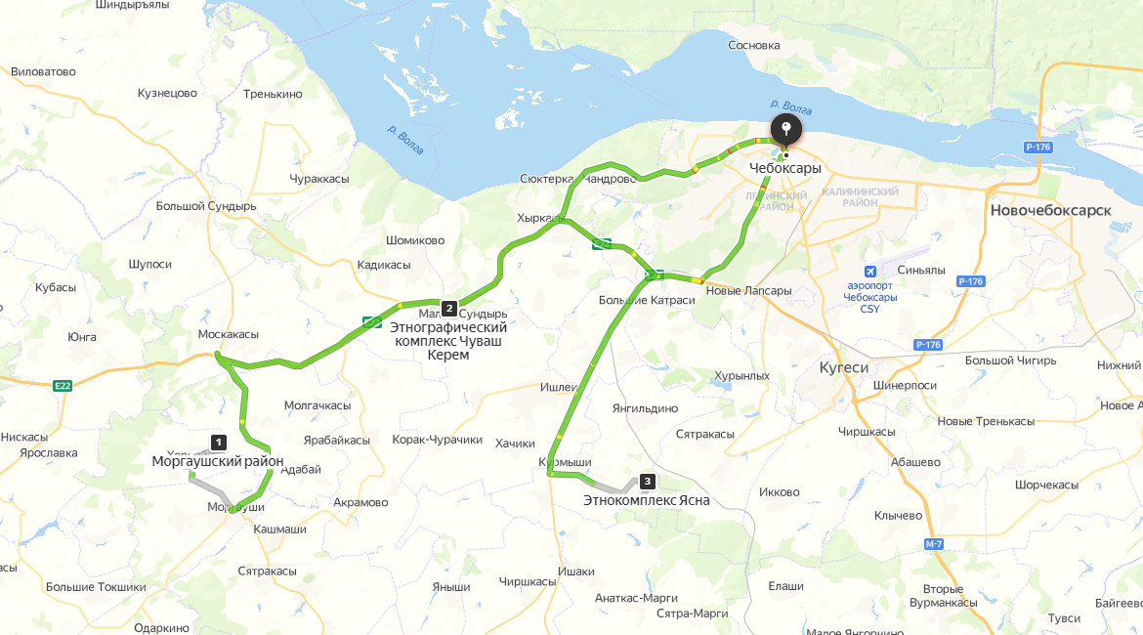
УМК

2. «Рубежи победы»
1.Описание маршрута:
1 день: Школьники посетят места памяти в г. Чебоксары
2 день: Отправятся по местам Славы - Сурский рубеж обороны, построенный на территории Чувашской и Мордовской АССР и предназначенный для задержки гитлеровских войск на подступах к Казани наравне с Казанским оборонительным рубежом.
2. Название: Туристико-краеведческая. Патриотическая программа «Рубежи победы»
1.2. Целевая аудитория: Учащиеся средних и старших классов.
1.3. Ключевые направления (тэги):
1.4. Возможная интеграция в образовательные программы: профильные сферы
1.5. Доступность для детей с ОВЗ: нет
1.6. Сезонность: круглогодично
1.7. Продолжительность маршрута: 2 дня
1.8. Протяженность маршрута: 150 км.
1.9. Населенные пункты маршрута и (или) ключевые объекты (точки) маршрута:
1. Мемориальный комплекс «Победа»
2. Памятник военной тематики в Чебоксарах, посвящен Галине Керзиной, трехлетней девочке, погибшей во время единственной бомбардировки Чебоксар фашистами 4 ноября 1941 года.
3. Монумент «Город трудовой доблести» г. Чебоксары возле гостиницы «Чувашия».
4. Мемориальный комплекс «Памяти 6-ой роты 104-го гвардейского парашютно-десантного полка» в г. Новочебоксарск
5. Ельниковская Роща г. Новочебоксарск
6. Сурский рубеж. Шумерлинский район (после завершения строительства монумента «Сурский рубеж» - Козловский район
1.10. Цели маршрута: Закрепить линию памяти о наших соотечественниках и героях.
1.11. Образовательные задачи маршрута: Такие экскурсии дают ощутить подрастающим поколению невероятные условия, тяжесть, объём выполненных работ тех, кто отстаивал позиции для мирной жизни; погрузиться в события военного времени, приобрести и развить исследовательские и коммуникативные навыки.
1.12. Программа тура:
1 день
9:00  9:30  10:00  10:15  11:00  12:30  13:00  13:30 – 15:30  16:00 | Выезд группы на Красную площадь г. Чебоксары.  Приезд группы на Красную площадь.  Там расположен один из самых молодых памятников военной тематики, установленный в 2017 году и посвященный Галине Керзиной, трехлетней девочке, погибшей во время единственной бомбардировки Чебоксар фашистами 4 ноября 1941 года.  Посещение Монумента «Город трудовой доблести» г. Чебоксары возле г-цы «Чувашия».  Выезд группы к мемориальному комплексу «Победа».  Экскурсия в мемориальном комплексе «Победа».  Он находится в самой высокой точке города, это лучшая смотровая площадка в Чебоксарах. Этот парк — символ памяти о солдатах, сражавшихся в Великой отечественной, Афганской и Чеченской войнах, о ликвидаторах аварии на Чернобыльской АЭС и моряках из Чувашии.  Из Чувашии на фронт были призваны более 208 тыс. жителей, или пятая часть населения республики. Каждый второй (106 тыс. человек) не вернулся домой.  Обед по программе.  Выезд в г. Новочебоксарск.  Приезд в г. Новочебоксарск и посещение мемориального комплекса «Памяти 6-ой роты 104-го гвардейского парашютно-десантного полка»  Кульминация тура:  Запуск в небо самолетиков «За мирное небо над головой», что были приготовлены школьниками заранее (запуск с разрешения Администрации Ельниковской Рощи). Фото и видеосьемка с места запуска самолетиков по желанию.  Проведение мини - викторины на знание просмотренных объектов с призами  Выезд в г. Чебоксары  Приезд в г. Чебоксары
2 день
9:00 – 9:30  9:30  12:00  12:00 - 14:30  15:00 | Завтрак  Выезд в г. Шумерля  Приезд в г. Шумерля  Обзорная экскурсия по г. Шумерля и посещение места Сурского рубежа. Солдатская каша на обед.  Туристы узнают не только о боях и героических подвигах наших соотечественниках на Сурском рубеже. Но и побывают в настоящей землянке, увидят: ДЗОТ со стрелковыми ячейками и тыловой защитой, траншея со стрелковой ячейкой для расчета противотанкового ружья Артиллерийская площадка, место размещения командного пункта.  Экскурсия в городской краеведческий музей.  Выезд из г. Шумерля и приезд в г. Чебоксары
Карта маршрута | 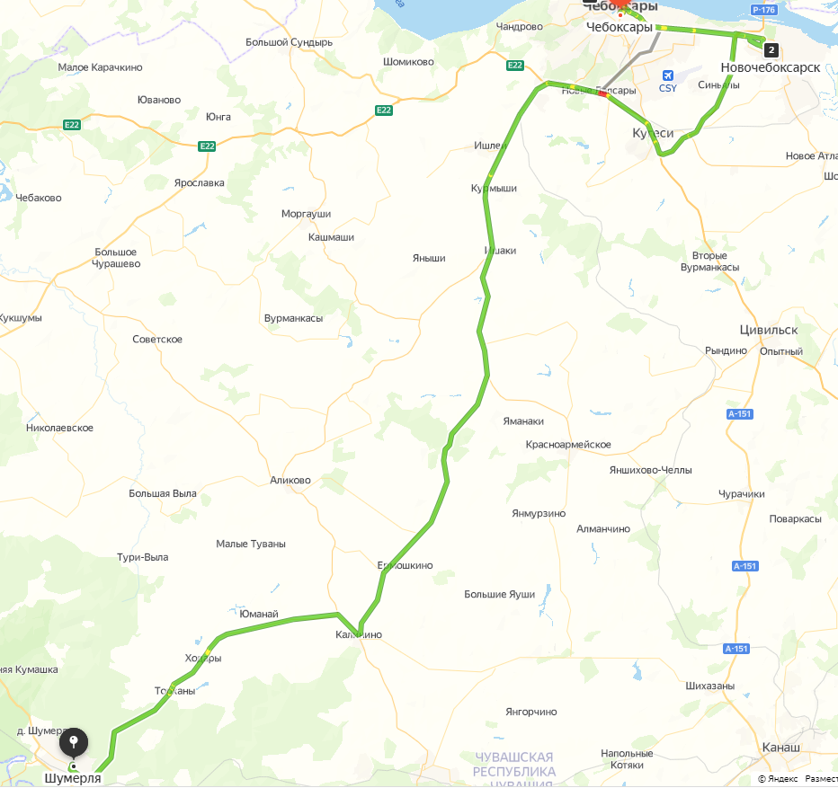
УМК

3. «История. Памятники. Эпоха»
1.Описание маршрута:
1 день: Туристы посетят места памяти в г. Чебоксары
2 день: Поездка в Мариинский Посад и с. Шоршелы.
1.1. Название: Культурно-познавательная программа
1.2. Целевая аудитория: Учащиеся средних и старших классов.
1.3. Ключевые направления (тэги): выдающиеся земляки, герои, космос
1.4. Возможная интеграция в образовательные программы: профильные сферы
1.5. Доступность для детей с ОВЗ: нет
1.6. Сезонность: круглогодично
1.7. Продолжительность маршрута: 2 дня
1.8. Протяженность маршрута: 150 км.
1.9. Населенные пункты маршрута и (или) ключевые объекты (точки) маршрута:
1. Монумент Матери
2. Храм Воскресения Христова
3. Чебоксарский Кремль и ворота в подземный город
4. памятник И.Я. Яковлеву
5. Памятник А.Г. Николаеву
6. Музей В. И. Чапаева
7. Посещение г. Мариинский Посад
8. Посещение с. Шоршелы
1.10. Цели маршрута: Закрепить линию памяти о наших земляках и героях.
1.11. Образовательные задачи маршрута: Формировать у детей представление о героизме.
Развивающие задачи: Развивать у детей воображение, наблюдательность и способность сопереживать другим людям; развивать любознательность, расширять кругозор детей, стремление узнать больше нового, полезного, интересного.
Воспитательные задачи: Воспитывать у детей чувство любви к своей Родине; прививать чувство гордости за свой народ, за его силу духа.
1.12. Программа тура:

1 день
9:00  9:30  10:00 – 12:00  12:00 – 13:00 |  | Завтрак  Выезд группы на красную площадь г. Чебоксары  Обзорная экскурсия, где туристы познакомятся с Главной достопримечательностью- Монумент Матери-Покровительницы.  Посещение Чебоксарского Кремля и ворот в подземный город. Прошло 5 веков, а вход в подземный город Чебоксарского Кремля прекрасно сохранился.  Почтим память у памятников:  - И.Я. Яковлева. Экскурсовод расскажет о выдающимся деятеле культуры и просвещения чувашского народа, педагога.  - А.Г. Николаева. Узнаем о жизни первого полета в космос третьего советского летчика.  Посещение музея В.И. Чапаева.  Экспозиция музея знакомит посетителей с жизнью и деятельностью легендарного комдива, рассказывает об учебе Василия Ивановича в Академии Генштаба, участии в войнах, установлении Советской власти, боях против Колчака, наградах. Пулеметная тачанка, бурка В.И. Чапаева, шашка, сабля, маузер, наган, винтовки, пулемет системы «Максим», конские седла позволяют посетителям мысленно перенестись в эпоху гражданской войны.
2 день
9:00 | Завтрак
9:30 – 10:00  11:00 – 13:00  13:00  13:30  14:00 – 16:00  16:00 | Выезд Мариинский Посад - небольшой русский городок на правом берегу Волги.  Обзорная экскурсия по г. Мариинский Посад:  Осмотр Свято-Троицкого собора. Первое упоминание о соборе относится к 1620 году. Раньше церковь была самым высоким зданием в округе.  Экскурсия в музей купеческо-мещанского быта. Это бывший дом богатого купца Короткова, в котором было найдено несколько кладов. В музее можно ознакомиться с элементами купеческого быта, этнографическими предметами, бытовыми приспособлениями и монетами. Частично сохранилась мебель дореволюционных владельцев.  Церковь Казанской иконы Божией Матери – изумительное по своей красоте сооружение. Церковь построена на средства прихожан в 1761 году. Недалеко от храма находится каменная часовня, построенная в 1906 году в псевдорусском стиле.  Посещение Государевой горы и родника. Такое название гора получила после визита Екатерины Великой в 1763 году. В честь ее визита на вершине горы, откуда открывался прекрасный вид на просторы приволжской природы, был устроен обед. С тех пор место называется Государева гора.  Обед в черте г. Мариинский Посад  Выезд группы в с. Шоршелы  Посещение Мемориального комплекса лётчика-космонавта СССР А. Г. Николаева. Туристы познакомятся с уникальными экспонатами музея: уголок класса Шоршелской семилетней школы и парта, за которой учился Николаев, похвальная грамота ученика 2-го класса, листки бортового журнала космических кораблей «Восток-3» и «Союз-9», заполненные рукой Николаева, скафандр для старта и спуска, ложемент космонавта, гидрокомбинезон на случай приводнения; личные вещи Николаева: ручка, вилочка, консервооткрыватель, часы «Полёт», шлемофон, медицинский пояс с датчиками.  Почтут память в часовне- усыпальнице Великого чувашского сына - А.Г. Николаева.  Посетят дом- музей Николаевых.  Выезд в г. Чебоксары
Карта маршрута | 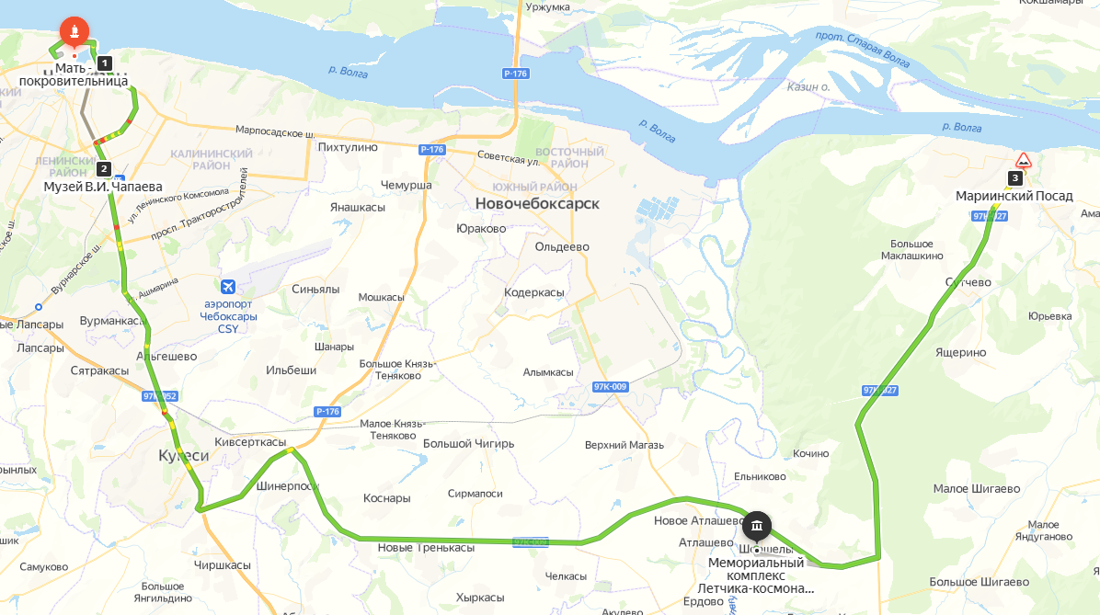
УМК

